Guía de trabajo N°1
CURSO: 4° A-B-C Básico 2020
NOMBRE Y APELLIDO _____________________________________CURSO 4° ___

INSTRUCCIONES: Lee atentamente las instrucciones y realiza las siguientes actividades.

Objetivo: Representar y describir números del 0 al 10.000.

1.- Recordemos la escritura de números:

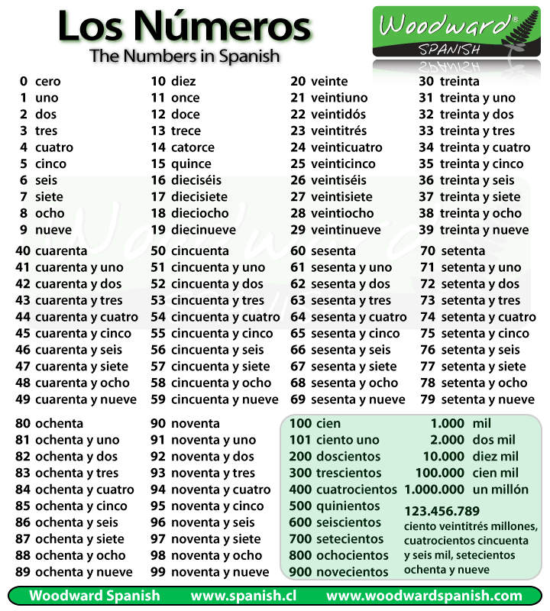

A partir del repaso anterior, escribe los siguientes números con palabras:

Número | En palabras
1.864
468
3.096
5.964
780
4.098
9.075

2.- Ordena los siguientes números en la recta numérica (recuerda que van de menor a mayor):

1.979
1.990
1.981
1.980
1.970

3.- Recordemos la tabla de valor posicional:

El valor posicional es el valor que toma un digito de acuerdo con la posición que ocupa dentro del número (unidades, decenas, centenas…) Es por ello que el cambio de posición de un digito dentro de un número altera el valor total del mismo.

Para ordenar los dígitos, puedes usar la tabla de valor posicional:

4.859

Unidad de mil | Centena | Decena | Unidad
4 | 8 | 5 | 9

4.- Completa la tabla:

Número | Unidad de mil | Centena | Decena | Unidad
7.986
409
1.953
8.098
6.965
796
9.006

5.- Escribe el número que se forma a partir de la siguiente descomposición (guíate por el ejemplo):

8C + 7D + 9U | 879
7D + 9U + 4UM
1 UM + 8C + 9 U
5UM + 7D + 2U
8C +4D + 1U + 7UM
5UM + 9 U

6.- Descompone los siguientes números (guíate por el ejemplo):

8.752 = 8UM + 7C + 5D + 2U.

9.622 = _______________________________

3.120 = _______________________________

795 = ________________________________

5.400 =_______________________________

4.980 =_______________________________

5.308 = _______________________________

6.090 = _______________________________

2.009 = _______________________________

